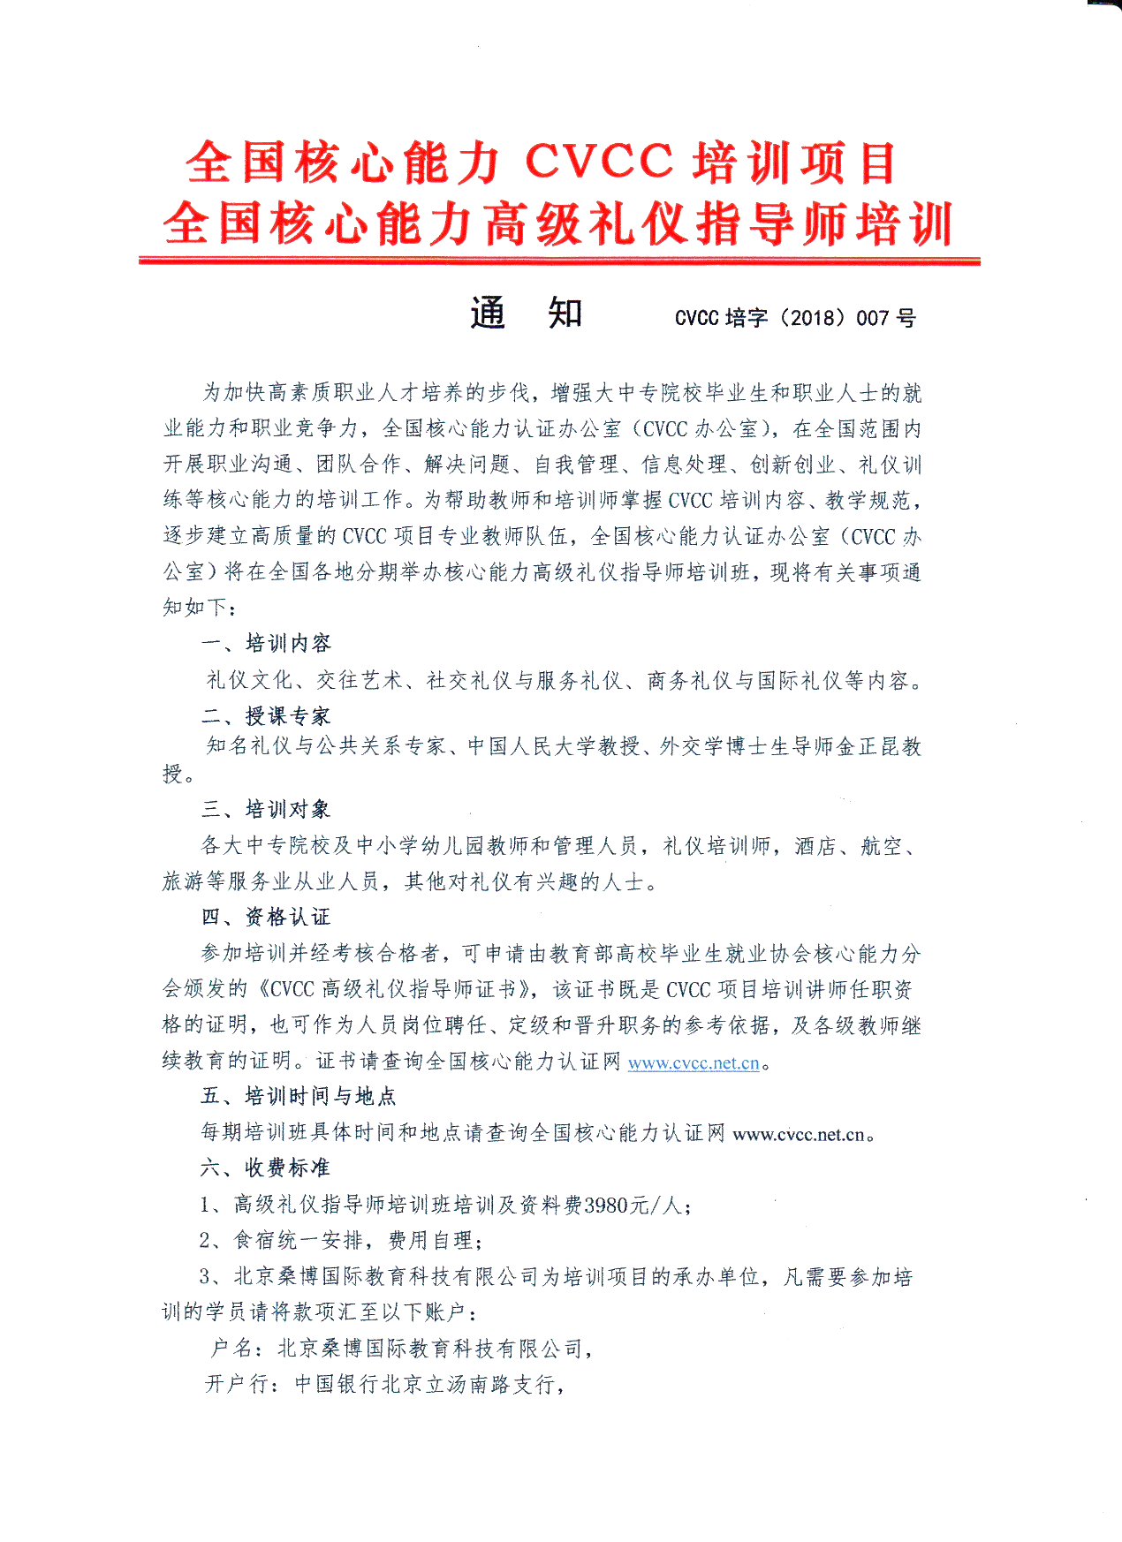

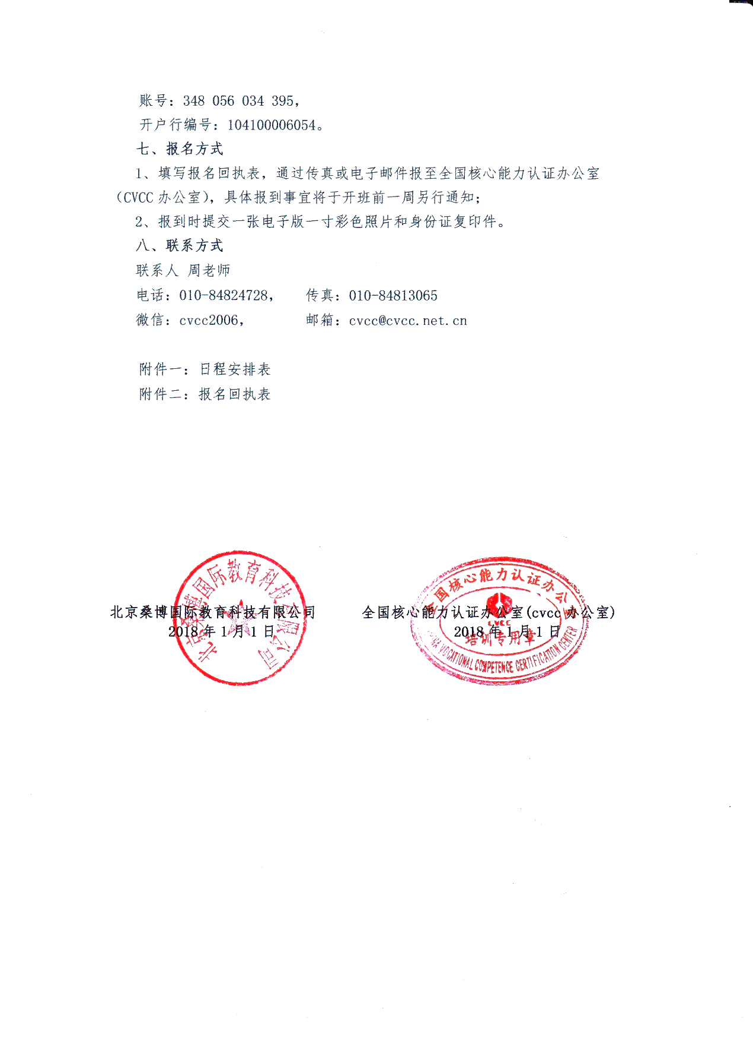

关于举办全国核心能力高级礼仪指导师培训班的通知
为帮助教师掌握CVCC礼仪的培训内容和教学规范，提高师资水平和培训质量，逐步建立CVCC礼仪教师队伍，我办将在上海举办全国核心能力高级礼仪指导师培训班，现将有关事项通知如下：
一、培训内容
1、礼仪文化、交往艺术；社交礼仪与服务礼仪、商务礼仪与国际礼仪
2、礼仪方法研究以及教师的自我提升
二、授课专家
知名礼仪与公共关系专家，中国人民大学教授，外交学博士生导师金正昆教授
三、培训对象
各院校教师和管理人员、职业指导老师、旅游酒店专业教师、音乐舞蹈教师、文秘教师、公共课类教师等、企业培训师及对礼仪有兴趣的人士。
四、资格查询
培训并经考试合格后，可申请由教育部高校毕业生就业协会核心能力分会颁发的《高级礼仪指导师证书》，该证书既是CVCC项目培训讲师任职资格的证明，也可作为人员岗位聘任、定级和晋升职务的参考依据。（证书查询：全国职业核心能力网www.cvcc.net.cn）
五、培训时间及地点
培训时间：2018年11月30日-12月2日
报到时间：2018年11月29日8:00-20:00及11月30日早8点30以前
培训及报到地点：上海
六、收费标准
1、培训费、证书费、礼仪教材费：3980元/人。
2、食宿统一安排，费用自理。
七、报名方式
1、填写报名回执表，并于培训前通过电子邮件报至全国核心能力认证办公室（CVCC办公室）蔡老师邮箱：261567003@qq.com
2、联系方式：
联系人 蔡老师
电话：18186508086/010-84824728 传真：010-84813065
邮箱：261567003@qq.com

附件一：课程安排表
附件二：报名回执表
附件三：证书申请表

全国核心能力CVCC办公室
2018年1月1日
附件一：

全国核心能力高级礼仪指导师培训班课程安排表
（培训时间： 2018年11月30日-12月2日，培训地点：上海 ）
时间 |  | 课程内容 | 主讲老师
11月  30日 | 09:00-11:30 | 礼仪文化 | 金正昆教授
 | 14:00—16:30 | 交往艺术
12月  1日 | 09:00-11:30 | 社交礼仪与服务礼仪 | 金正昆教授
 | 14:00—16：30 | 商务礼仪与国际礼仪
12月  2日 | 09:00-11:30 | 礼仪方法研究 | 金正昆教授
 | 14:00—16：30 | 教师的自我提升

附件二：

报名回执表
地点：上海 时间：2018年11月30日-12月2日
班期：全国核心能力高级礼仪指导师培训班
单位名称
参  培  人  员 | 姓名 | 性别 | 职务/职称 | 手机号码 | 电子邮箱 | 住宿  （请填写：否/单住/拼房）
到达日期
发票抬头
缴费方式（转账/现金/刷卡）

注：联系人：蔡老师18186508086 ，请将报名回执发送至：261567003@qq.com

说明：1、表中每一项应填写工整、准确。
- 全国核心能力认证办公室传真：010-84813065

附件三：
教育部高校毕业生就业协会核心能力分会
CVCC高级礼仪指导师证书申请表
姓名 |  | 性别 |  |  | 出生年月 |  |  | 电子  彩色照片一张  （一寸）
职业 |  | 职称 |  |  | 民族
工作单位
通讯地址
电子邮箱 |  |  |  |  | QQ
身份证号码 |  |  |  |  | 邮政编码
手机 |  |  |  | 座机
培训时间 |  |  |  | 证书申请模块 |  |  | 高级礼仪指导师证书
经 历
CVCC办公室  意见 | 年 月 日
说明：1．表中每一项应填写工整、准确。
2．此表复印有效。

